Tuli
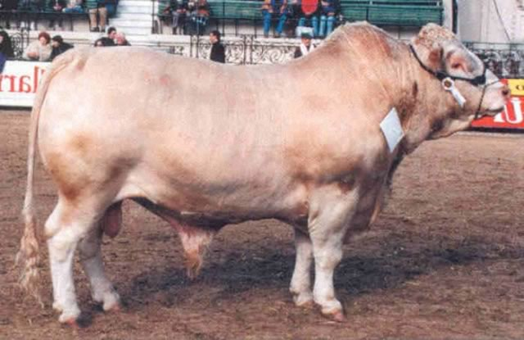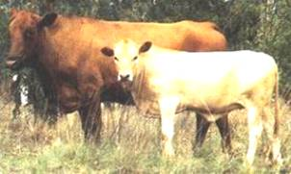

La raza Tuli ha sido seleccionada del ganado indígena de Sudáfrica, perteneciente al género Bos Taurus, lo que la hace una muy interesante opción por su adaptación a los trópicos, resistencia natural a los parásitos externos, con las bondades carniceras y madurez sexual temprana del ganado europeo.
Su tamaño adulto es mediano, con pelajes de color rojizo, bayo, hasta el blanco, mocho natural. Presenta una calidad de res superior a cualquier raza cebuina. Debido a su afinidad con el ganado europeo, es indicada para mejorar la calidad de la carne, en planes de cruzamientos de los rodeos acebuzados en las zonas marginales del subtrópico argentino (NEA y NOA).
Su introducción a nuestro país ha estado restringida por razones de barreras sanitarias, resuelto con el advenimiento de las Transferencias Embrionarias. Se destacan sus aptitudes de alta fertilidad y docilidad que sin duda van a ser apreciadas en las ganaderías extensivas de las zonas subtropicales del Norte Argentino.
La raza Tuli representa la selección de una población nativa de 5000 años de antigüedad, cuyo primer plantel fue desarrollado en la antigua Rhodesia, hoy Zimbabwe, a principio de la década del ‘40. Luego continuó evolucionando, y es hoy explotado tanto en los países sudafricanos como en Australia, intensivamente.

